ХIV Фестиваль исторических клубов
«ВОИНОВО ПОЛЕ»
5-6 августа 2023 года

Условия проведения состязаний
в командном и личном зачете на Площадке «Ристалище»

ПЛАНИРУЕМЫЕ СОСТЯЗАНИЯ:
1. Бои на мосту «пять на пять».
2. Круг чести, круг бесчестья.
3. Общие сходки с наличием препятствий на поле.
4. Бои за сундук.
5. «Колизей».
6. Захват и удержание флага.
7. Общие сходки без препятствий.

Допуски по доспехам
Все бойцы на поле боя должны иметь на голове металлический шлем, закрепленный при помощи подбородного ремня.
Бойцы, сражающиеся одноручным оружием, должны иметь на руке защитную рукавицу.
Бойцы, сражающиеся двуручным оружием, должны иметь защитные рукавицы на обеих руках.
К состязаниям допускаются следующие виды доспехов: стеганые и набивные куртки, кольчуги (как клепаные, так и сведенные), ламеляры, чешуи.
К состязаниям допускаются стальные шлемы, соответствующие эпохе IX-XI вв., сделанные по образцам, найденным на территории Руси и соседних государств. А также XII-XIII вв. для площадок соответствующей эпохи.
Для защиты шеи допускается применение стеганых и набивных бармиц, кольчужных бармиц только клепаных, металлических, кожаных и войлочных нащечников и назатыльников.
Желательно использование скрытой защиты суставов и паха. В некоторых видах состязаний скрытая защита суставов и паха является обязательной.
К некоторым видам состязаний не допускаются бойцы без защиты корпуса, шеи, скрытой защиты суставов и паха.

Допуски по оружию
2.1. Одноручный меч, сабля: ровная, скругленая незазубренная режущая кромка толщиной не менее 3 мм. Скругление на острие меча не менее 1-рублевой монеты, сабли — не менее 10-копеечной монеты. Вес от 1 кг до 1,5 кг.
2.2. Одноручный топор: ровная, скругленная незазубренная режущая кромка толщиной не менее 3 мм, скругление углов не менее 10-копеечной монеты, длина режущей кромки не менее 6 см. Вес оружия от 0,6 до 1 кг.

2.3. Копье: общая длина — не более 2,5 м. Безопасная обработка поражающей части наконечника (приваренный металлический пятак, снабжённый дополнительной смягчающей частью из войлока или толстой кожи, съемная металлическая гуманизация с кожаным или войлочным верхом и жесткой фиксацией на наконечник).
2.4. Двуручный топор (бродакс): ровная, скругленная незазубренная режущая кромка толщиной не менее 3 мм, общая длина не более 180 см. Длина режущей кромки не менее 15 см, скругление углов с 10-копеечную монету, общий вес не более 2 кг.
2.5. Метательные копья (сулицы): общая длина не более 1,5 метра, без металлического наконечника, смягчение на поражающей части, покрытое толстой кожей или войлоком, специальные резиновые наконечники.
2.6. Лук и стрелы: общий вид — без современных деталей, натяжение лука не более 15 кг. Гуманизация стрел специальными резиновыми смягчителями с диаметром поражающей части не менее 3,5 см.

Правила боев
  - Начисление и снятие хитов, определение побежденного участника.
Участникам в зависимости от полноты комплекса доспехов перед началом мероприятия начисляются «хиты» (хит – условная единица, используемая для определения количества пропущенных участником атакующих действий до того момента, когда он обязан признать себя побежденным).
Хиты начисляются по следующей схеме:
1 хит (ополченец) – 1 хит начисляется всем участникам, в рубашке (льняной/кожаной), шлеме (с подшлемником), варежке (за исключением обладателей стрелкового вооружения).
2 хита (дружинник) – 2 хита начисляется всем участникам, в стёганных, либо в железных доспехах (кольчуга/ламеляр/чешуя), варежке, шлеме с защитой шеи.
3.2 При проведении отдельных боев участникам могут начисляться хиты по отличным схемам, не зависящим от военного костюма оных.
3.3 В ходе мероприятия с участника в результате проведения оппонирующими участниками атакующих действий с использованием моделей оружия могут быть сняты хиты.
Снятие производится по следующей схеме:
- рубящий удар моделью меча, одноручного топора и иных одноручных моделей оружия – 1 хит;
- рубящий удар двуручным топором – 1 хит;
- колющий удар копьем – 1 хит;
- попадание снаряда, выпущенного из модели лука, снимает все начисленные изначально хиты;
- попадание сулицы снимает все начисленные изначально хиты;
- участник, которому были сняты все хиты, признается побежденным:
- признается побежденным участник, оказавшийся поверженным на землю; - встал на одно колено; - коснулся тремя точками земли (подбор оружия с земли к таковым не относится); - сам признал себя побежденным/сдался; - пропустил атакующих действий на общую сумму хитов большую, либо равную начисленной ему до начала мероприятия.
- участник, использующий модель стрелкового вооружения, обязан признать себя побежденным при условии приближения к нему оппонирующего участника с моделью не стрелкового вооружения на расстояние меньшее либо равное 1.5 м.
3.4 Перечень разрешенных для участников действий:
- рубящие удары моделью оружия, направленные в Поражаемую зону. Исключение: копья; - колющие удары моделью копий, направленные в Поражаемую зону;
- прицельная стрельба по прямой из моделей стрелкового оружия, нацеленная в Поражаемую зону;
- метание сулиц;
- толчки плоскостью щита, направленные в щит и в Поражаемую зону;
- захваты оружия с применением модели щита;
- захваты оружия и щита при помощи древкового оружия;
- подножки, подсечки;
- удары ногами в щит.
3.5 Перечень запрещённых для участников действий:
- участникам категорически запрещено наносить удары в не поражаемую зону.
- участникам запрещается наносить «бильярдные удары» моделью копий. Бильярдный удар моделью копья – удар, при котором модель оружия удерживается кистью одной руки, кисть второй служит лишь в качестве направляющей точки.
- толчки с разбегу куда либо кроме щита противника (разбег > 2 м).
- захваты частей тела и снаряжения противника.
3.6 Поражаемая зона
Поражаемая зона – те части тела участника, в которые противники могут направлять свои атакующие действия с применением моделей вооружения.
- Поражаемая зона: полная зона (голова-рубашка-брюки), за исключением - стоп, кистей, коленей, локтей, паха, шеи, лица.
- Поражаемая зона для моделей копий: полная зона (рубашка-брюки), за исключением - головы, стоп, кистей, коленей, локтей, паха, шеи, лица.
- К поражаемой зоне для моделей стрелкового и метательного оружия относятся корпус и ноги до стопы.
-Удары в не поражаемую зону строго запрещены.

Санкции за нарушение правил боевых мероприятий
К участникам, нарушающим правила, будут применяться дисквалификации, как до конца состязания, так и до конца фестиваля. Так же будут применяться дисквалификация оружия участника, как до конца состязания, так и до конца фестиваля.
В каждом случае нарушения правил боевых мероприятий, санкции, применяемые к участнику, допустившему нарушение, определяются Организаторами и Маршалами.

СОСТЯЗАНИЯ «БОЙ НА МОСТУ»

Общие правила
- В состязании на мосту участвуют две команды.
- Каждая команда состоит из пяти основных участников и максимум двух запасных.
- Каждое состязании состоит либо из трёх и более сходов (раундов).
- Победа в сходе (раунде) присуждается той команде, которая первой поразила всех Участников противоположной команды, либо Участник команды, коснулся макетом оружия «конунга» противоположной команды.
- «Конунгом» является элемент (щит, пень, бревно), который стоит сзади команды на удалении 2,5 метров от кромки моста.
- Команда победившая наибольшее число раз по итогам всех сходов является победившей в состязании.

Регламент проведения соревнований
1.1 Общие положения.

- Бои номинации «Бой на мосту» проводятся без учета весовых категорий бойцов.
- В судейскую бригаду входят Гофмаршал (главный судья), Линейные маршалы (судьи, 4 человека).
- Бои номинации «Бой на мосту» проводятся на жестком ристалище.
- Группа для боев в номинации «Бой на мосту» состоит из основных и запасных бойцов.
- Протесты подаются капитаном команды по результатам состязания. Протесты не подаются между раундами.
- Запасные могут менять Участников основного состава с любой частотой и в любом количестве между сходами или состязаниями.
- Участники команды не могут принимать участие в состязаниях в составе других команд.
- При остановке боя, когда на ристалище бойцов остается 4 против 1 или 5 против 1, присуждается победа команде, которая осталась в большинстве.
- В случае возникших разногласий Гофмаршал имеет решающее право голоса.
1.2 Проведение соревнований.
- Гофмаршал (главный судья) приглашает на ристалище две команды, после чего объявляет о готовности одной следующий команды.
- Приглашенные команды выходят на ристалище в течение 1 минуты.
- Гофмаршал спрашивает о готовности маршалов, а также о готовности команд.
- Гофмаршал сигнализирует о начале схода на ристалище командой «бой!».
- Линейные маршалы (судьи) отслеживают состязание в своих локальных секторах моста, находясь за его ограждением, фиксируют увиденные ими нарушения, но при этом не вмешиваются в ход боя. Линейные маршалы могут принимать меры по введению обратно в бой тех, кого вывели из боя с нарушением правил, или вывести тех, пораженных, но не упавших Участников.
- Приглашённая для следующего состязания команда должна подойти к специальному месту у ристалища, где они проходят предбоевую историческую, эстетическую и техническую проверку снаряжения. Функции историко-технической комиссии на мероприятии выполняют судьи и Гофмаршал.
- При невыполнении Участником требований к доспеху, оружию и невозможности исправить указанный судьёй недочет Участник не допускается к выходу на ристалище.
- Если после приглашения на ристалище бойцы задерживается более чем на 3 минуты или выходят неготовым к бою, команде соперника присуждается «техническая победа».
- Раунд завершается по команде Гофмаршала «стоп бой!».
- Бойцы команд возвращаются на исходные позиции на ристалище.
- Линейные судьи подходят к Гофмаршалу и докладывают о замеченных ими нарушениях. На основе этих докладов от линейных судей, а также на основе своих наблюдений Гофмаршал принимает решение по результату раунда.
- По результатам боя Гофмаршал рассматривает протесты, если они были поданы, оглашает счет боя, выносит устное предупреждение, дает Желтые или Красные карточки тем или иным бойцам.
- Секретариат турнира заносит результаты в рейтинг. В результате схода отмечается:
- победа в сходе;

- предупреждения или дисквалификации Участников.
1.3 Штрафные санкции.

1. Предупреждение Участник получает:
              - За любое применение запрещенных технических действий из правил.
              - За применение действий, перечисленных в положении 5.4 настоящих Правил.
              - За подъем, после выведение из боя, на обе ноги или на ногу и коле до команды «стоп бой!» За смену места положения Участника после его поражения (оползания в сторону).
              - За некачественное, грязное, ржавое, помятое или не аутентичное снаряжение.
              - За неспортивное поведение, хамство, оскорбления, нецензурную брань, выкрики в адрес маршалов, бойцов команды-соперника или зрителей.
              - За начало боя до команды «Бой!».
              - За продолжение атакующих действий после команды «Стоп бой!» и желтого флажка перед лицом.
              - За игнорирование команд Линейных маршалов или Гофмаршала.
              - За продолжение боя без важного элемента защитного вооружения.
2. Дисквалификация – это заносимая в протокол соревнований санкция, которая налагается на Участника за грубое или регулярное нарушение правил. При дисквалификации Участник отстраняется от дальнейшего участия в соревнованиях. Участник может быть дисквалифицирован ТОЛЬКО Гофмаршалом турнира.
3. Основания для дисквалификации Участника:

              - Получение двух предупреждений.
              - Нанесение удара в красную зону.
              - Грубые и систематические пререкания с судьями, неаргументированное оспаривание решений судей, оскорбление противников, неуважительное отношение к противникам, а также к другим участникам соревнований.

4. Дисквалификация Участника влияет на рейтинг его команды. Сход, в котором Участник получил дисквалификацию, команда проводит в неполном составе.
5. При двух дисквалификациях Участников одной команды, Гофмаршал турнира должен дисквалифицировать всю команду.
1.4 Апелляция.
1. В случае обоснованного несогласия с решением судейской бригады и Гофмаршала, капитан команды либо официальный представитель может вынести протест по результатам боя.
2. Протест подается аргументировано, по следующим причинам:

              - Выведение Участника команды из боя с нарушением правил.
              - Продолжение технических действий Участником команды-соперника после выведения его из боя.
              - Некорректное выведение Участника команды из боя судьей.
              - Не зафиксированное судьями нарушение правил Участниками команды соперника.
              - Преднамеренное нанесение травмы.
              - Применение к бойцу запрещенных приемов, которые сильно повлияли на расстановку сил в бою.
3. Протест подается капитаном либо представителем Участника команды после завершения боя и объявления результатов боя. Протест спокойно аргументируется Гофмаршалу. Протест рассматривается до начала следующего боя в присутствии представителя команды.
4. Возможные варианты решений по принятому протесту:

              - Перебой раунда командами в полном составе.
              - Перебой раунда в дифференцированном составе.
              - Выдача Желтых или Красных карточек бойцам.
              - Дисквалификация команды или команды противника.
              - Пересмотр счета раунда или результата боя.
              - Перебой боя.
1.5 Турнирная сетка.

- Бои в номинации «Бой на мосту» проходят в два этапа. Круговые бои и Плей-офф.
- Все команды разбиваются на четыре группы. A, B, C, D
- Из каждой группы в плей-офф попадают две команды, занявшие первое и второе место.
- Место команды в группе определяется общим количеством рейтингом команды по результатам всех состязаний внутри группы.
- Рейтинг рассчитывается по формуле:
              - Количество побед в сходах минус количество поражений
              - Команды с одинаковым значением рейтинга пункта а, рейтингуются по личным победам (выше команда, победившая в состязании).
              - В случае равного рейтинга выше рейтингуется команда, у которой в плей-офф меньше предупреждений
              - В случае равного рейтинга проводится добой.
- Плей-офф проводится по следующей схеме: ¼ финала, ½ финала, финал, бой за третье место.
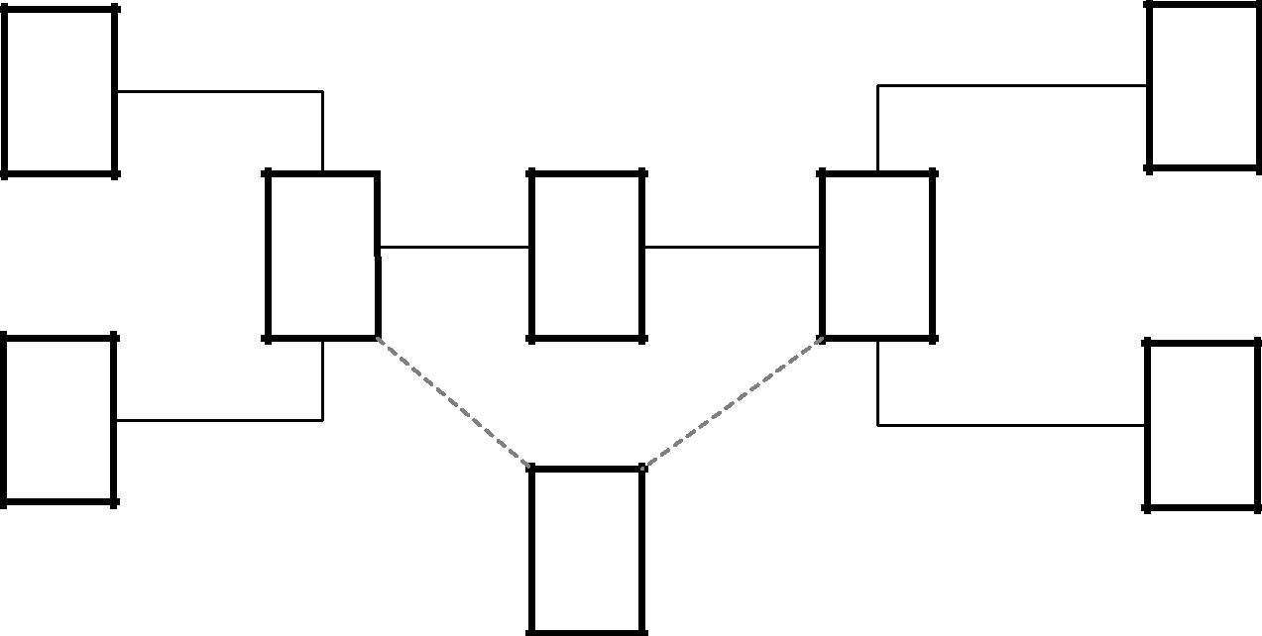
A.1 | A.2
D.2 | D.1

B.1 | Финал | B.2
C.2 |  | C.1

Бой за 3-е
место

Рисунок 1. Схема плей-офф

1.6 Победа.
- Победу в раунде зарабатывает та команда, которая первой вывела из боя всех бойцов соперника или ударила боевой частью оружия в «Конунга» противника.
- В ¼ и ½ финала, в финале и бое за третье место бой идет до трёх побед в сходах и состоит из 3 и более раундов (если в решающем раунде – ничья).
- Командой, победившей в номинации, является команда, победившая в финальном состязании.
1.7 Жеребьевка.

- Жеребьёвка проходит случайным образом.
- Каждой зарегистрированной команде присваивается номер в порядке даты регистрации последнего участника команды.
- Компьютерным алгоритмом последовательно заполняются все группы круговых боёв. По схеме: Случайная команда в группу A, Случайная команда в группу B, Случайная команда в группу C и т.д. до тех пор, пока не закончатся команды.
- Составы команд должны быть заявлены и утверждены до объявления результатов жеребьёвки.

1.8 Мост.
- Размер моста 2,2 м x 4,5 м. Расстояние от моста до бревна «Конунга» 2,5 м.
- Материал настила — фанера толщина 15 мм.
- Высота моста 10-15 см.
- Под фанерой вдоль моста пущено четыре параллельных ряда бруса для придания прочности.

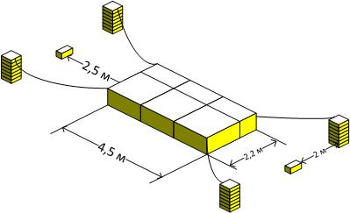

Вся информация о Фестивале исторических клубов «Воиново поле» на сайте www.voinovopole.ru

